**نام اسکریپت : اشتراک وی آی پی مای بی بی - MyBB**

**نسخه اسکریپت : 1.8.11**

**نسخه پلاگین پرداخت : 1.0**

**تاریخ آخرین بروزرسانی : 31 خرداد 1396**

**=-=-=-=-=-=-=-=-=-=-=-=-=-=-=-=-=-=-=-=-=-=-=-=-=-=-=-=-=-=-=-=-=-=-=-=-=-=-=-=-=-=-=-=**

**راهنمای نصب پلاگین**

برای نصب پلاگین ابتدا فایل زیپ را در پوشه روت محل نصب اسکریپت آپلود نموده و سپس از فشردگی خارج نمایید.

سپس از منو ( افزونه ها ) را انتخاب کرده و بر روی ( فعال سازی ) جهان پی کلیک نمایید.

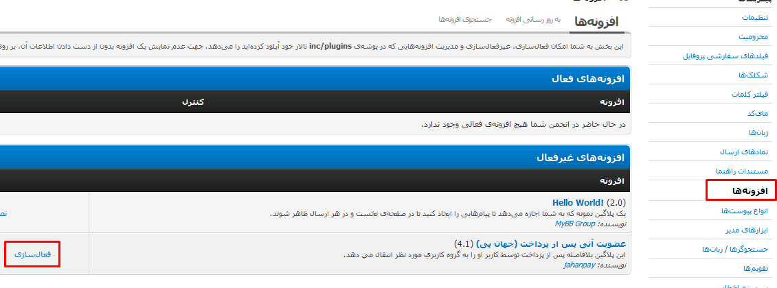

سپس از منوی هدر بر روی ( پیکربندی ) کلیک نمایید.

به انتهای صفحه مراجعه کرده و ( تنظیمات پلاگین درگاه پرداخت جهان پی ) را پیدا کرده و بر روی آن کلیک نمایید.

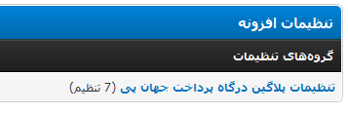

سپس در صفحه تنظیمات مخصوص پلاگین در فیلد اول در بخش API پین دریافتی از جهان پی را وارد نمایید.

